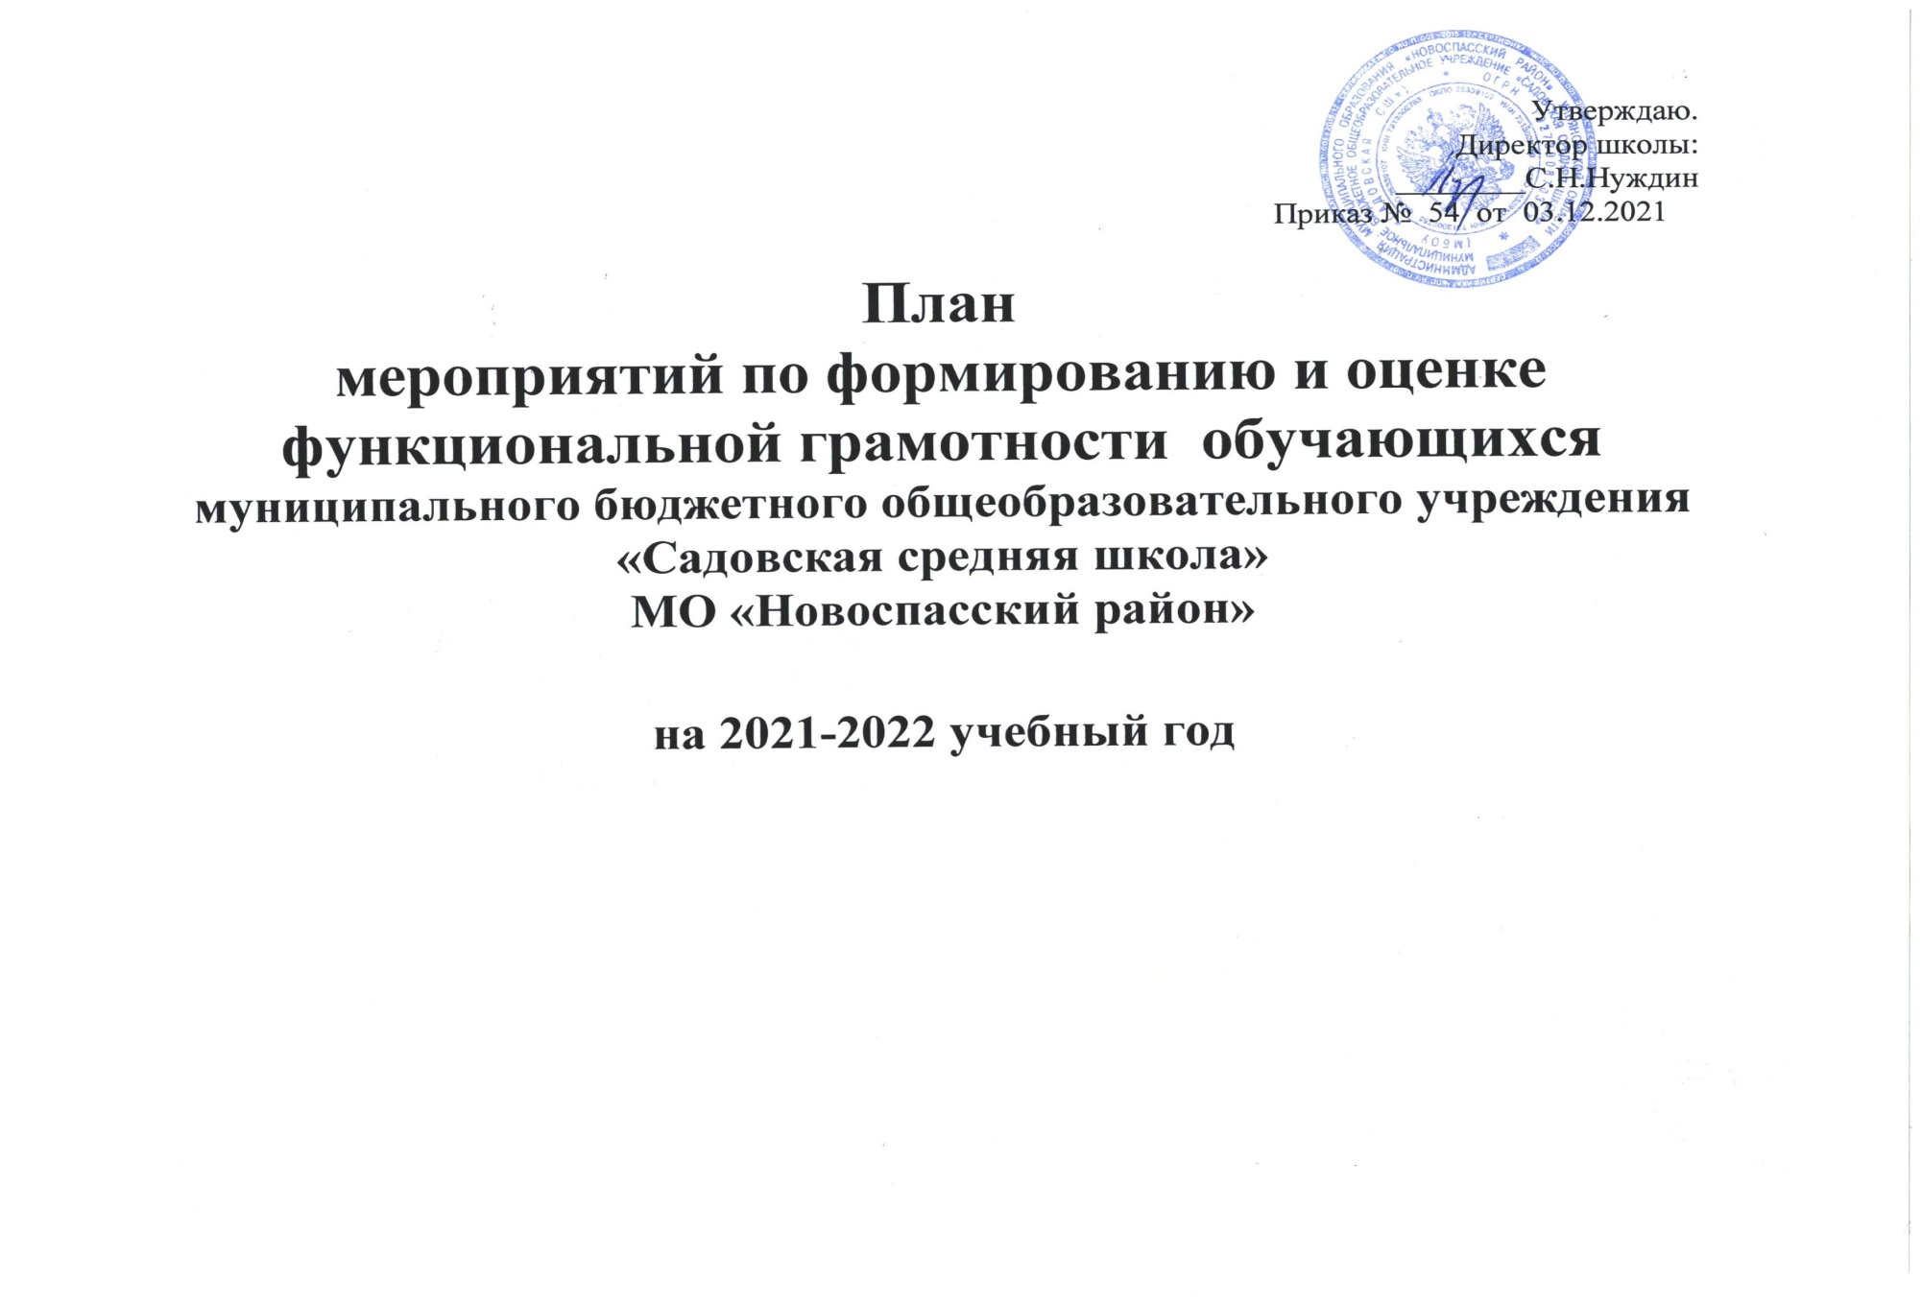

№  п. п. | Наименование мероприятия | Сроки | Ответственные | Планируемый результат
- Организационно-управленческая деятельность
1.1. | Создание рабочей группы и разработка плана мероприятий по формированию и оценке функциональной грамотности обучающихся. | сентябрь 2021 | Директор школы  Зам. директора по УВР | План мероприятий по формированию и оценке функциональной грамотности обучающихся
1.2. | Разработка планов работы по формированию и оценке функциональной грамотности обучающихся . | сентябрь 2021 | Директор школы  Зам. директора по УВР | План работы по формированию и оценке функциональной грамотности  обучающихся на уровне общеобразовательной организации
1.3. | Организация и проведение методических консультаций по внедрению в учебный процесс банка заданий для оценки функциональной грамотности. | еженедельно | Директор школы  Зам. директора по УВР | Внедрение в учебный процесс банка заданий для оценки функциональной грамотности
1.4 | Организация и проведение мониторинга по внедрению в учебный процесс банка заданий, разработанных ФГБНУ «Институт стратегии развития образования Российской академии образования» для оценки функциональной грамотности | октябрь, май | Директор школы  Зам. директора по УВР | Определение перспектив дальнейшей работы по формированию функциональной грамотности
1.5 | Организация и проведение совещания при администрации по вопросам формирования и оценки функциональной грамотности обучающихся с руководителями ШМО, учителями- предметниками. | 1 раз в месяц | Директор школы  Зам. директора по УВР | Реализация плана работы по формированию и оценке функциональной грамотности обучающихся
1.6. | Формирование базы данных обучающихся 8,9 классов 2021-2022 учебного года. | до 01.10.2021 | Директор школы  Зам. директора по УВР  Классные руководители 8,9 класса | Сформировать базу данных обучающихся 8,9 классов 2021-2022 учебного года.
1.7. | Формирование базы данных учителей, участвующих в формировании функциональной грамотности обучающихся 8,9 классов 2021-2022 учебного года по 6 направлениям (читательская грамотность, математическая грамотность, естественнонаучная грамотность, финансовая грамотность, креативное мышление, глобальные компетенции) | сентябрь-октябрь 2021 | Директор школы  Зам. директора по УВР  Руководители ШМО | Сформировать базу данных учителей, участвующих в формировании функциональной грамотности обучающихся 8,9 классов 2021-2022 учебного года по 6 направлениям.
1.8. | Актуализация плана работы школьных методических объединений учителей-предметников в части формирования и оценки функциональной грамотности обучающихся. | сентябрь-октябрь 2021 | Руководители ШМО учителей-предметников  Директор школы  Зам. директора по УВР | Актуализировать плана работы школьных методических объединений учителей-предметников в части формирования и оценки функциональной грамотности обучающихся.
1.9 | Освещение ключевых вопросов по формированию и оценке функциональной грамотности в муниципальных СМИ, на сайтах общеобразовательных организаций, в рамках родительских собраний | постоянно | Директор школы  Зам. директора по УВР  Руководители ШМО | Информирование общественности и родителей обучающихся
1.10 | Организация и проведение мониторинга мероприятий плана | 1 раз в квартал | Директор школы  Зам. директора по УВР | Получение информации для принятия управленческих решений
II.Работа с педагогами и образовательными организациями.
2.1. | Повышение квалификации педагогов по вопросам формирования и оценки функциональной грамотности обучающихся
2.1.1. | Организация курсов повышения квалификации педагогических работников общеобразовательных организаций по совершенствованию предметных, методических компетенций, в том числе в области формирования функциональной грамотности | в соответствии с графиком курсов повышения квалификации педагогических работников | Зам. директора по УВР | Освоение педагогами компетенций в области функциональной грамотности
2.1.2. | Диагностика профессиональных компетенций педагогов (предметных, методических) | сентябрь 2021-август 2022 | Директор школы  Зам. директора по УВР | Получение данных для создания индивидуальных маршрутов повышения профессионального мастерства педагогических работников
2.1.3. | Формирование и реализация индивидуальных маршрутов повышения профессионального мастерства педагогических работников | сентябрь 2021-август 2022 | Директор школы  Зам. директора по УВР | Освоение педагогами компетенций в области функциональной грамотности
2.1.4 | Организация и проведение мероприятий по распространению лучших практик урочной и внеурочной деятельности по формированию и оценке функциональной грамотности | сентябрь 2021-август 2022 | Директор школы  Зам. директора по УВР | Создание банка лучших практик
2.2. | Совершенствование и организация методической поддержки педагогов и образовательных организаций по вопросам формирования и оценки функциональной грамотности обучающихся
2.2.1. | Методическое сопровождение повышения качества обучения функциональной грамотности: | сентябрь 2021-август 2022 | Районные методические объединения учителей -предметников  Директор школы  Зам. директора по УВР  Руководители ШМО | Методические рекомендации
2.2.2. | Разработка методических рекомендаций по вопросам формирования и оценки функциональной грамотности обучающихся общеобразовательных организаций | сентябрь 2021-август 2022 | РМО  Директор школы  Зам. директора по УВР  Руководители ШМО | Методические рекомендации учителей-предметников естественно-научного цикла,  математики и гуманитарного цикла
2.2.3. | Координация деятельности образовательной организации по обобщению опыта работы педагогических работников и управленческих кадров, в том числе по вопросам формирования функциональной грамотности | в течение года | Директор школы  Зам. директора по УВР  Руководители ШМО | Обобщение опыта работы педагогических работников и управленческих кадров, в том числе по вопросам формирования функциональной грамотности
2.2.4. | Включение в план деятельности образовательной организации, актуальных мероприятий по формированию и оценки функциональной грамотности | в течение года | Управление образования ОО | Актуализировать организационный план деятельности школы
2.3. | Мероприятия по обсуждению и распространению эффективных практик по формированию и оценке функциональной грамотности обучающихся
2.3.1. | Участие в конкурсах методических разработок по вопросам формирования функциональной грамотности обучающихся в рамках проведения педагогической выставки на августовской педагогической конференции. | август 2022 | Директор школы  Зам. директора по УВР  Руководители ШМО | Распространение и внедрение эффективных практик по формированию и оценке функциональной грамотности обучающихся
2.3.4. | Проведение совещаний с учителями- предметниками по вопросам формирования и оценки функциональной грамотности | ежемесячно | Директор школы  Зам. директора по УВР  Руководители ШМО | Решение актуальных вопросов организации деятельности педагогических работников, направленной на повышение качества образования обучающихся в части функциональной грамотности
2.4. | Мероприятия по разработке научно-методического обеспечения по формированию и оценке функциональной грамотности обучающихся
2.4.1. | Сбор материалов по формированию функциональной грамотности | декабрь 2021 -  январь 2022 | РМО  Директор школы  Зам. директора по УВР  Руководители ШМО | Распространение эффективных практик по формированию и оценке функциональной грамотности обучающихся
III.Работа с обучающимися
3.1. | Работа с обучающимися в урочной деятельности по формированию функциональной грамотности
3.1.1. | Включение в образовательную деятельность обучающихся по предметам учебного плана на уровне основного общего образования заданий  банка по формированию функциональной грамотности по 6 направлениям (читательская грамотность, математическая грамотность, естественнонаучная грамотность, финансовая грамотность, креативное мышление, глобальные компетенции) | постоянно | Директор школы  Зам. директора по УВР  Учителя- предметники | Внедрение в учебный процесс банка заданий по формированию функциональной грамотности
3.1.2 | Включение в образовательную деятельность обучающихся по предметам учебного плана на уровне основного общего образования заданий  банка по оценке функциональной грамотности по 6 направлениям (читательская грамотность, математическая грамотность, естественнонаучная грамотность, финансовая грамотность, креативное мышление, глобальные компетенции) | регулярно , по графикам педагогов | Директор школы  Зам. директора по УВР  Учителя- предметники | Внедрение в учебный процесс банка заданий по оценке функциональной грамотности
3.1.3. | Участие в муниципальных мониторинговых исследованиях по оценке функциональной грамотности | 1 раз в год | Директор школы  Зам. директора по УВР  Учителя- предметники | Получение информации для принятия управленческих решений
3.1.4. | Проведение диагностики обучающихся образовательных организаций на основе измерителей функциональной грамотности электронного банка Института стратегии развития образования РАО | в течение года (согласно графику) | Директор школы  Зам. директора по УВР  Учителя- предметники | Формирование готовности обучающихся выполнять задания, направленные на оценку функциональной грамотности
3.2. | Работа с обучающимися во внеурочной деятельности по формированию функциональной грамотности
3.2.1. | Включение во внеурочную деятельность обучающихся на уровне основного общего образования заданий банка по формированию функциональной грамотности по 6 направлениям. | постоянно | Директор школы  Зам. директора по УВР  Учителя- предметники | Использование педагогами банка заданий по формированию функциональной грамотности при планировании занятий в рамках внеурочной деятельности
3.2.2. | Включение во внеурочную деятельность обучающихся на уровне основного общего образования заданий банка по оценке функциональной грамотности по 6 направлениям. | по графику педагога | Директор школы  Зам. директора по УВР  Учителя- предметники | Использование педагогами банка заданий по оцениванию функциональной грамотности при планировании занятий в рамках внеурочной деятельности
3.2.3. | Организация Практикумов по решению контекстных задач | постоянно | Директор школы  Зам. директора по УВР  Учителя- предметники | Формирование у обучающихся навыков решения контекстных задач
3.2.4. | Проведение массовых мероприятий по формированию функциональной грамотности | постоянно | Директор школы  Зам. директора по УВР  Учителя- предметники | Формирование у обучающихся, родителей и общественности позитивного отношения к заданиям, направленным на формирование функциональной грамотности
3.3. | Работа с обучающимися в системе дополнительного образования по формированию функциональной грамотности
3.3.1. | Формирование функциональной грамотности в работе центров «Точка роста» | постоянно | Директор школы  Зам. директора по УВР  Руководитель «Точки Роста»  Учителя- предметники | Формирование у обучающихся навыков выполнения заданий, направленных на формирование функциональной грамотности
3.3.2. | Формирование функциональной грамотности через участие в работе Центра выявления и поддержки одаренных детей в Ульяновской области «Алые паруса» | постоянно | Директор школы  Зам. директора по УВР  Учителя- предметники | Формирование у обучающихся навыков выполнения заданий, направленных на формирование функциональной грамотности

